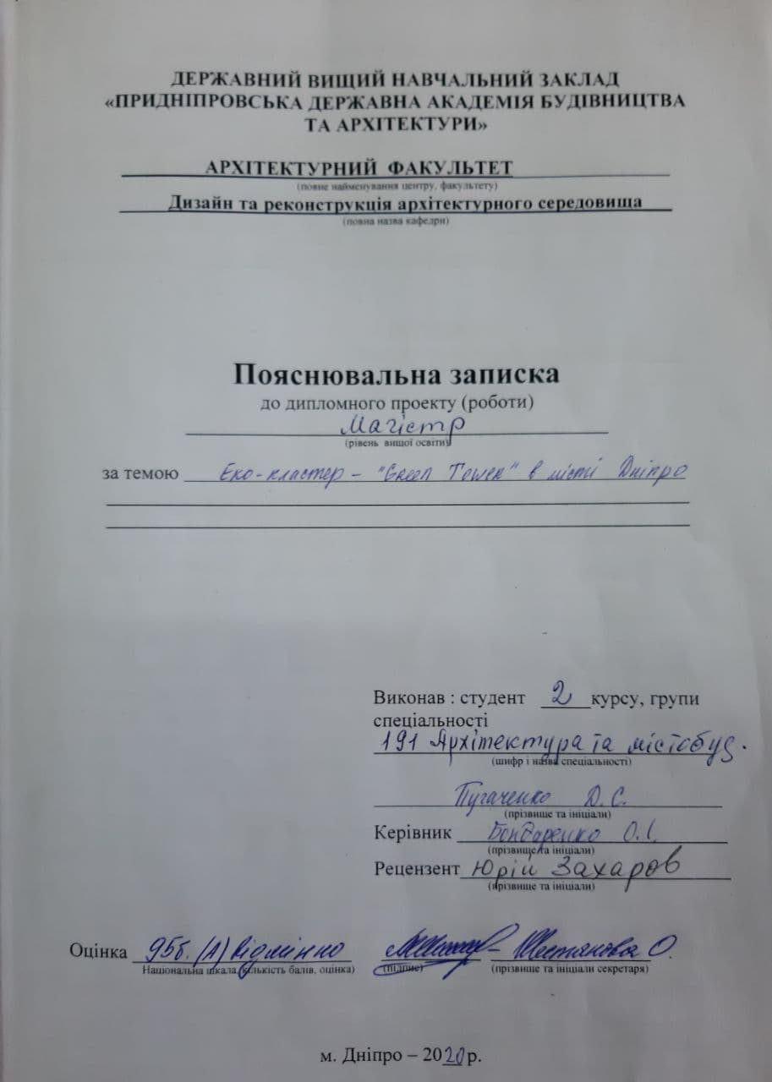

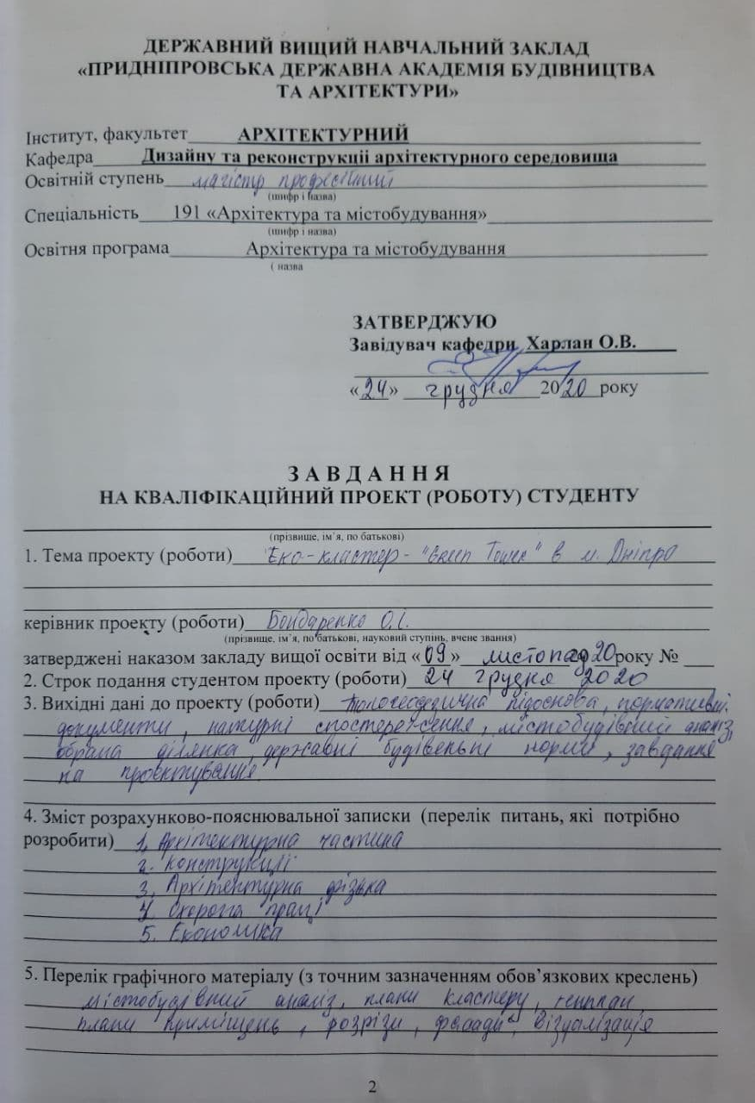

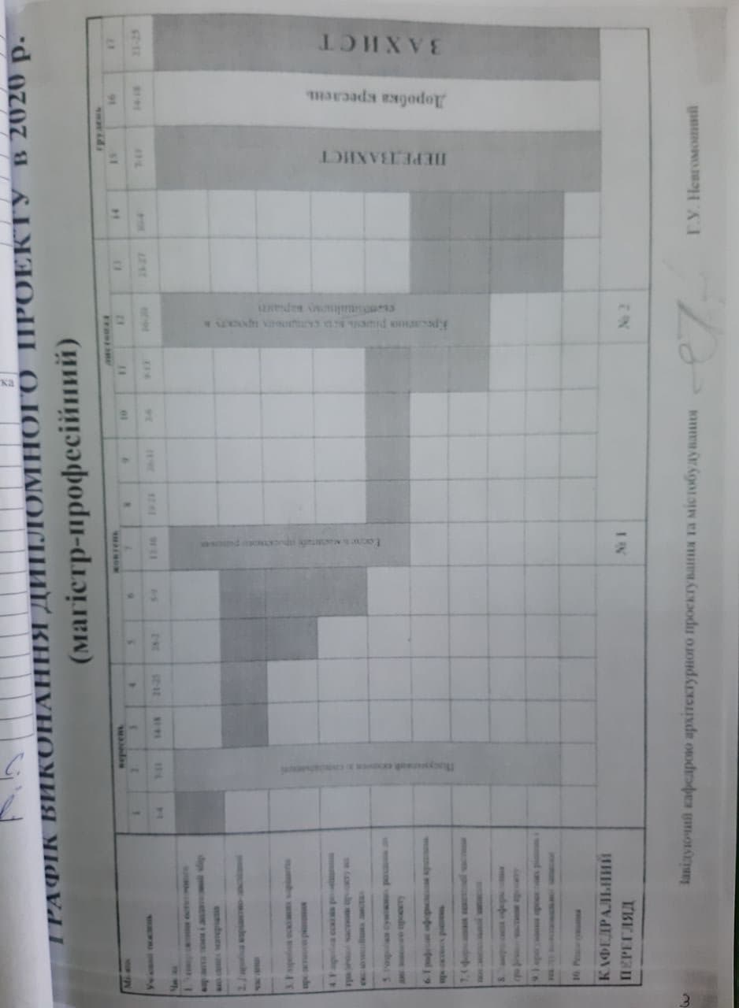

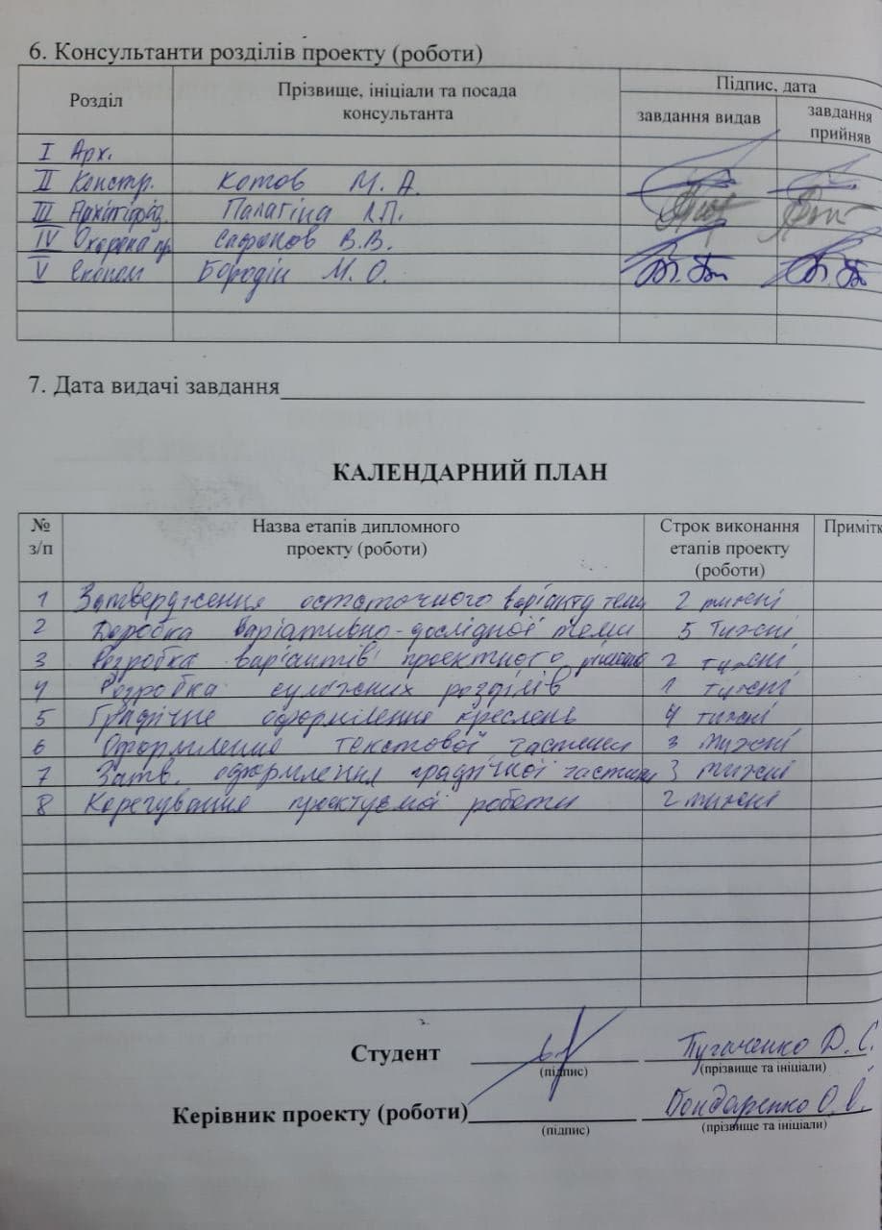

Зміст

Розділ 1 ----------------------------------------------------------------------
«Архітектурна частина»
Розділ 2 -------------------------------------------------------------------
«Конструкції»
Розділ 3 ---------------------------------------------------------------------
«Архітектурна фізика»
Розділ 4 ---------------------------------------------------------------------
«Охорона праці та пожежна безпека»

Розділ 1
«Архітектурна частина»

Зміст

1. Вступ………………………………………………………………………
2. Містобудівні аспекти розташування еко-кластеру в місті Дніпро……………………………………………...
2.1 Аналіз ділянки забудови
3. Функціональна організація внутрішнього простору та об’ємно - планувальні рішення урбаністичних ферм
……………………………………………….………
4. Об’ємно - планувальні рішення
5. Техніко – економічні показники…………………………………..……..
6. Висновок………………………………………………………………..
7. Список літератури………………………………………………………

1.Вступ

В результаті індустріального розвитку людства склалась ситуація екологічного занепаду Землі. Проект еко-кластера «Green Tower» вирішує цю проблему. Основний тезис – це виніс промислової зони, в зв*язку с новими нормативами, за черту міста, а на цій території створення нової еко зони.
Для проектування еко-кластера вибрано ділянку фабричного промрайону прибрежного в границях вулицю Павлова, Кайдатського шляху та Січеславської набережної вулиці. Проведений детальний аналіз ділянки та виявленно шкідливі підприємства, які підлягають реноваціїї або знесенню в структурі спроектованного кластеру. Кластер співіснує з дійсним проектом «Смарт-місто» архітектора А.Ю. Шковири. В проекті ставиться наголос на проектуванні самої урбаністичної ферми як одиниці кластеру

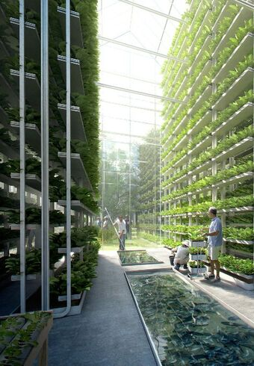

2. Містобудівні аспекти розташування урбаністичних ферм в складі кластеру
Проектуєма ділянка знаходиться в границі набережної, та оточена житловою середньо поверховою забудовою. Транспортне сполучення розвинуте, присутні як дороги різного назначення так і колії трамвайні та потягові. Сильний логістичний зв'язок.

2.1 Містобудівний аналіз ділянки забудови

Ділянка знаходиться в межах пішохідної доступності від центру міста, та від головного вокзалу жд м. Дніпра. По рельеєфу територія не рівна , має ухили та пагорби, але кут передбачає вільне долання ділянки. На території присутні гірничо-породні відвали, які будуть мати нову функцію в складі кластера, а саме будуть як терасируватися та слугувати місцем екстримального відпочинку рекреаційоної зони кластеру.

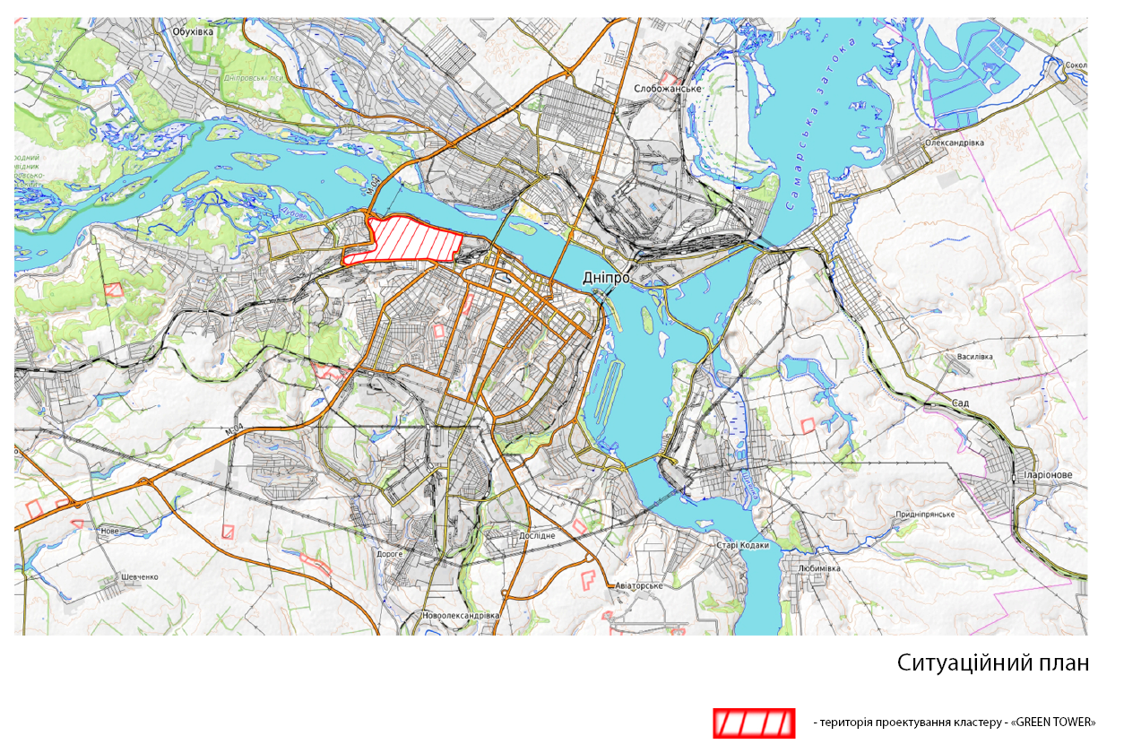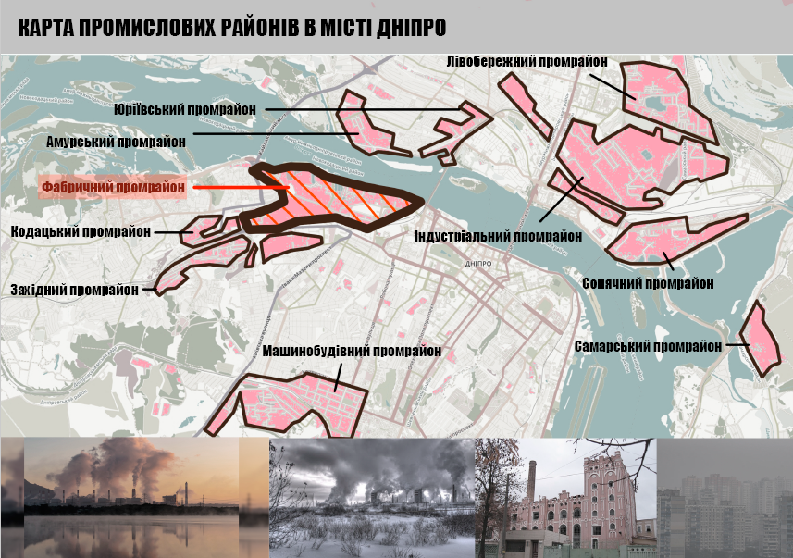

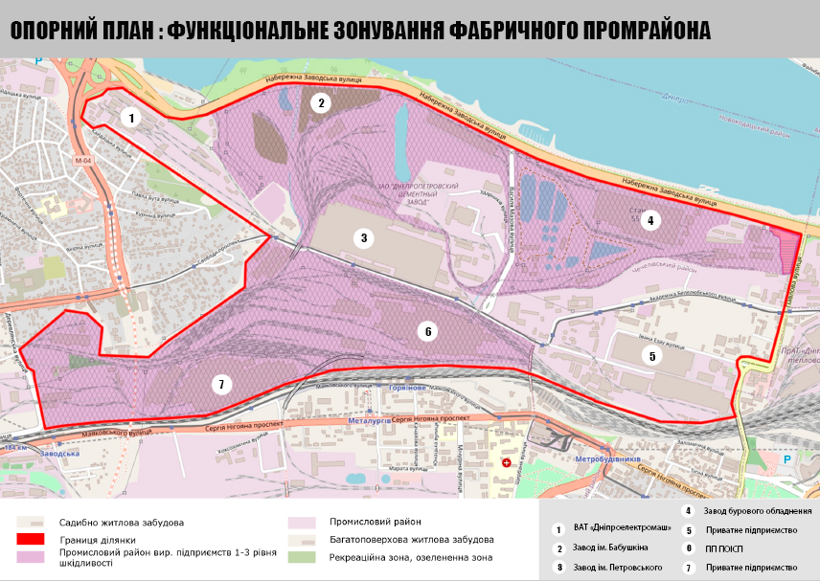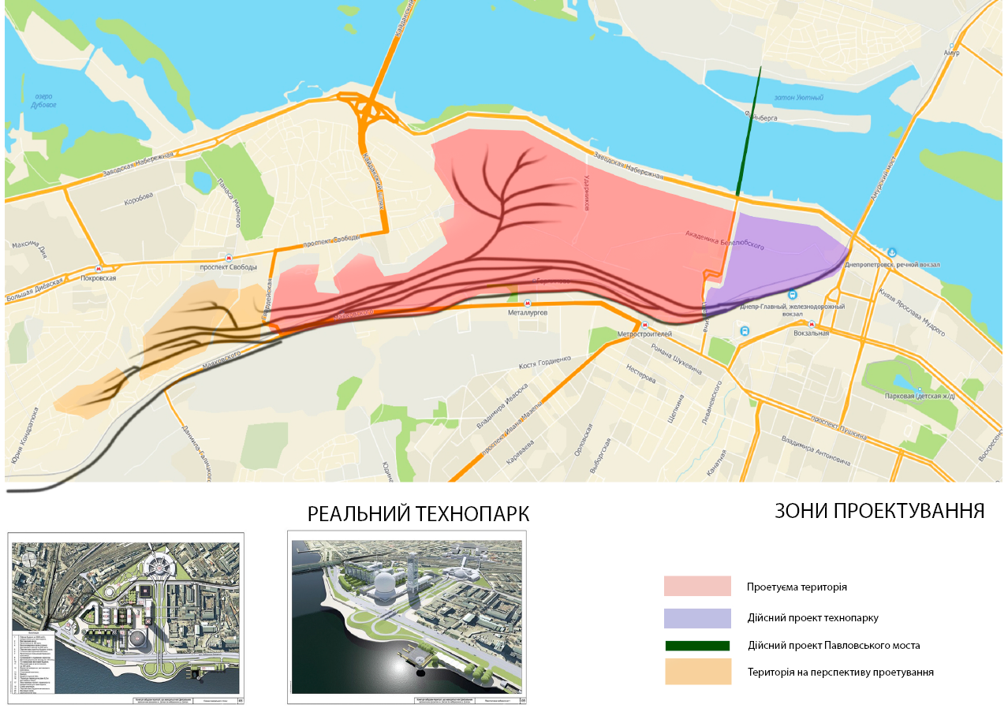
4. Функціональна організація внутрішнього простору та об’ємно - планувальні рішення урбаністичних ферм

Перший поверх ферми – є зоною храніння, видачі та сортування товару
В границях ядра розташована логістична зона, яка проходить через перший поверх та зону трансферу між 5ма фермами. Є 2 ліфти противопожежні та 2 грузові. Також ферма має 6 ліфтів для персоналу.
Також є вхідна зона , зона охорони, санвузли та адміністрацію. Другий поверх є типовим - поверх виробництва продукцій. На поверсі знаходяться цехи виробництва товарів рослинного типу, які функціонують в гармоній один з одним через зону трансферу. Третій поверх – технічний центр ферми. Має приміщення опенспейсу, приміщення для персоналу, приміщення їдальні та санвузлів. Присутні технічні приміщення та електричні зони. Поверхів – 15 . Кровля експлаотована та містить гелео систему.

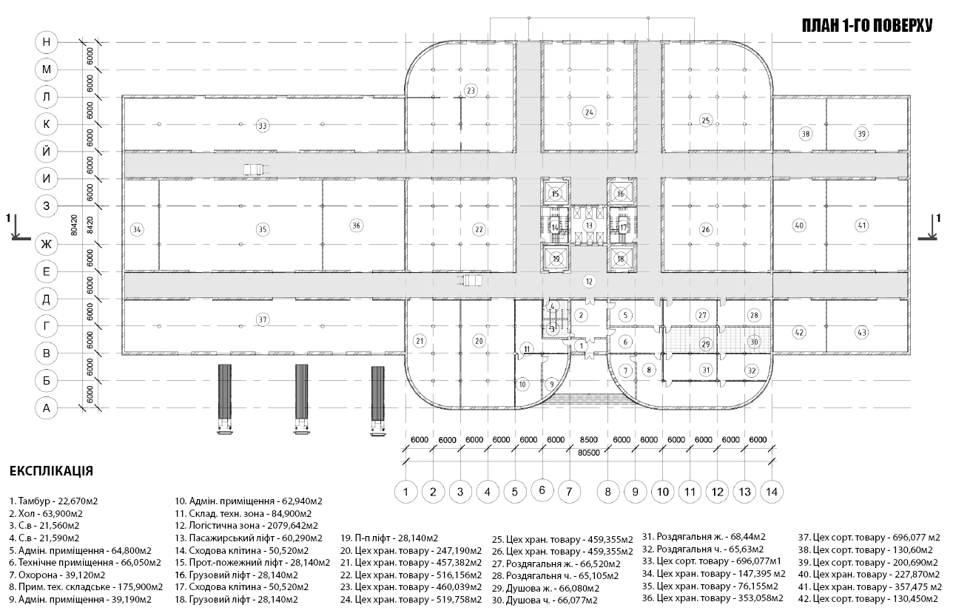

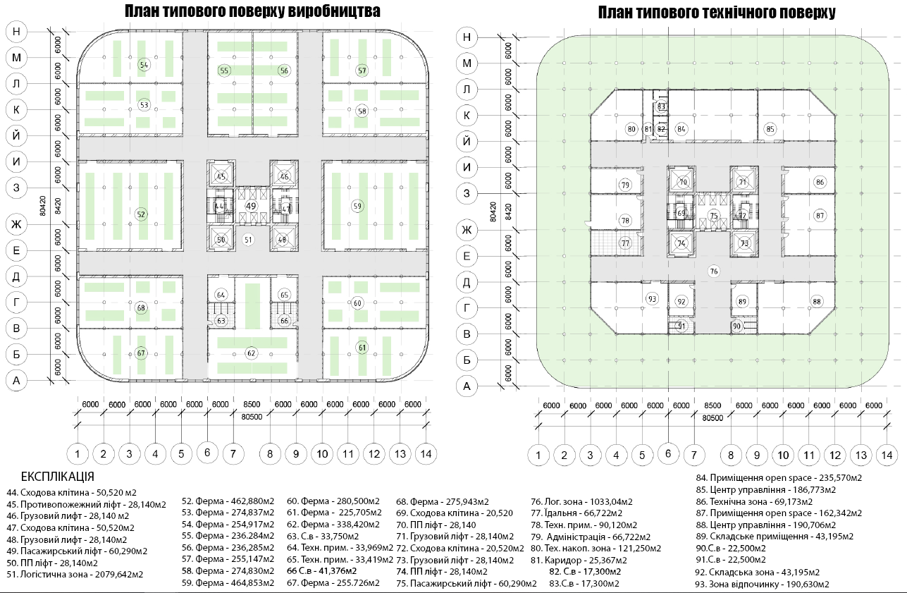

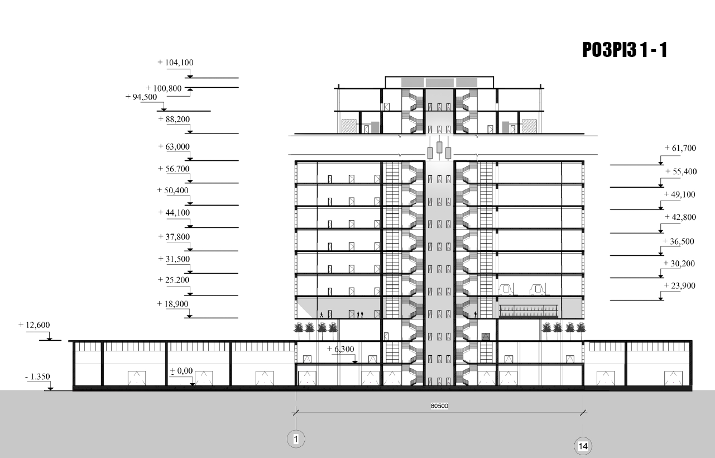

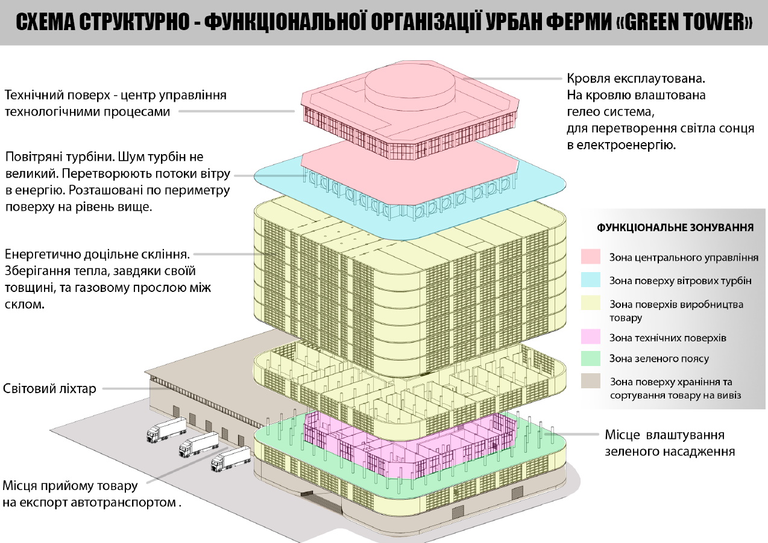
4.Об*емно планувальні рішеня

Еко кластер - це простір, наповнений живим змістом. Всі суміжні процеси в гармонії між собою, взаємопов*язані та мають чітку та логічну структуру.
З житлових масивів які знаходяться за кластером від річки та набережної передбачені пішохідні місти які йдуть транзитом через мальовничий кластер.
Також є навісна панель-платформа над залізничою колією
Ферми мають внушаючі розміри та в плані мають форму квадрата з зм*ягшеними кутами, а форма будівлі доповнюється навісним каркасом.
Фасади озеленяються завдяки вертикальному озелененню навісними панелями. Поверхи чередуються зеленим поясами насадження. Ферми мають легкий доступ до всіх аспектів кластеру. Висота ферми – 104 м. Що вписується в висотну структуру міста Дніпра.

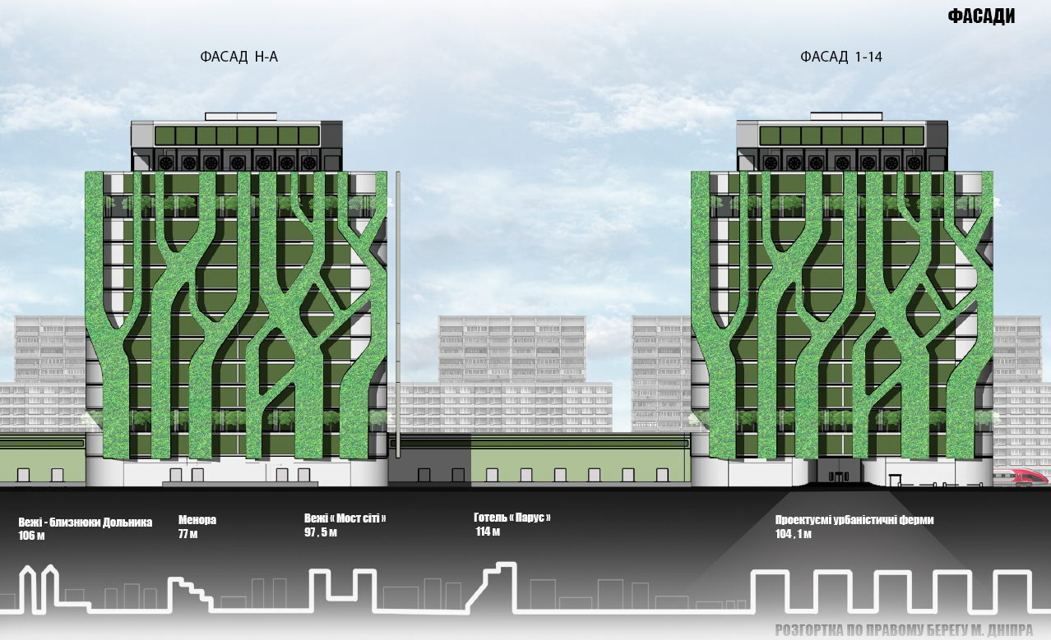

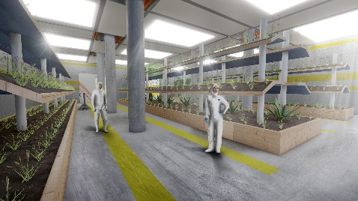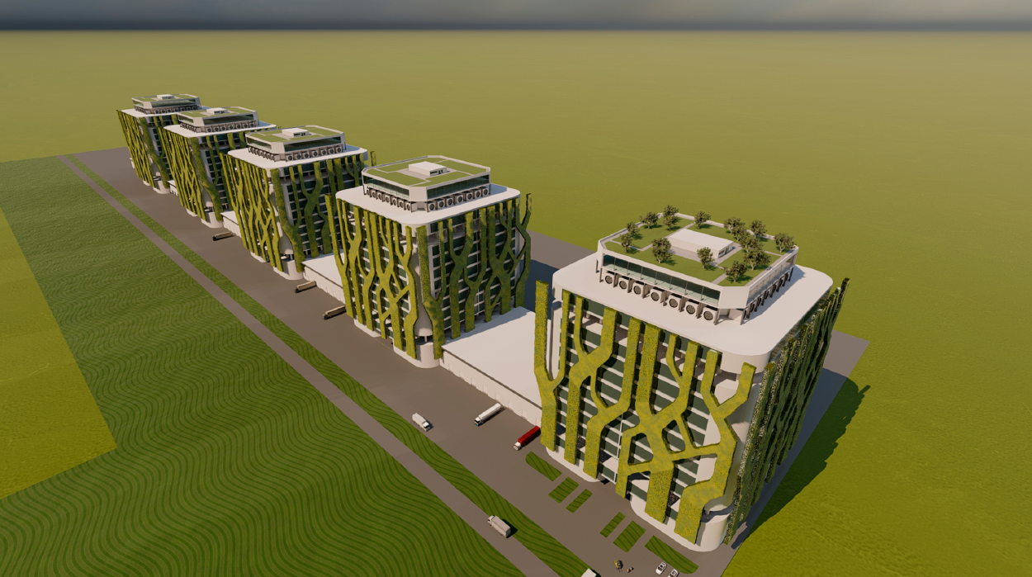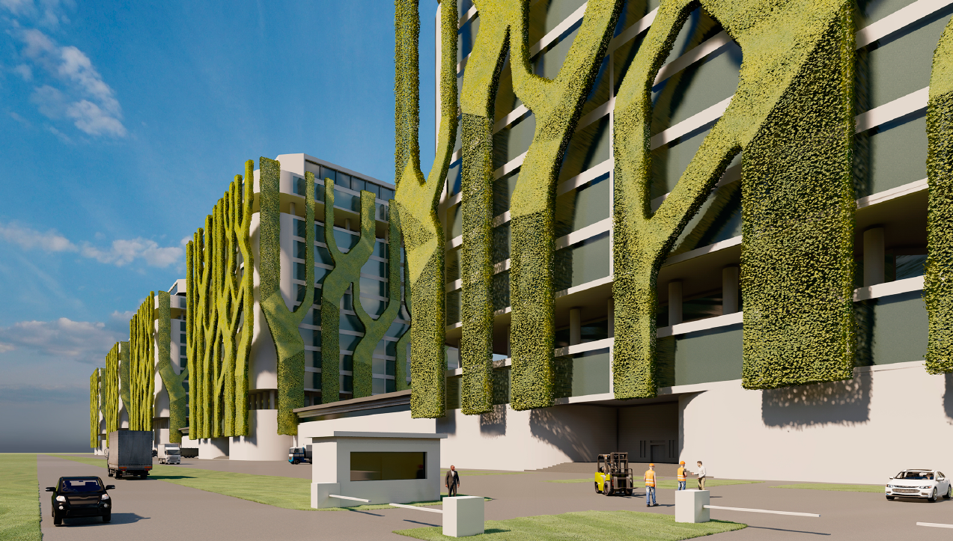

5. Техніко – економічні показники
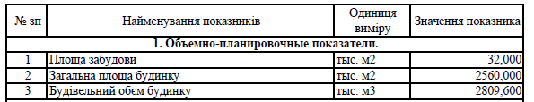

6.Висновок
Проект Еко кластеру повинен в перспективі змінити екологічну ситуацію та озеленити велику площу неозелененого промислового сектору. Спростить доступ людей до набережної та створить місця рекреації. Буде винесений промисловий район за межі міста. Формування ферм як і всіх інших компонентів кластеру – створить робочі місця для жителів міста.

Список літератури
1.ДБН В.2.3-15:2007 Автостоянки і гаражі для легкових автомобілів
3.ДБН Б.2.2-12:2019 Планування та забудова територій

Розділ 2
«Конструкції»

2.1. Архітектурно-планувальне рішення

Проектуєма забудова знаходиться в м. Дніпро і розташована на території набережного пром. району. Розміром в плані 80x80 м. Урбаністична ферма являє собою будівлю площею забудови 6 467 м².
Обє'мно-просторова композиція будівлі складається з декiлькох об'ємів вертикального спрямування різних габаритів.
Ферма за своїм функціональним змістом розділений на чотири зони.
Перша зона – це зона, що містить в собі вхідну групу та цехи для храніння товару та цех для компанування товару на вивіз. Друга - зона цехів виробітку продукції. Третя - технічна зона та зона персоналу. Четверта - технічна зона для обладнення та електричний центр.

Місто будівництва – м. Дніпро. Проектуємий проект знаходиться в границях вул. Кайдатський шлях i вул. Сергія Нігояна та вул. Павлова.
Архітектурно-кліматичний район – I.
Вітровий район – III, нормативне значення навантаження – 0,50 кПа.,
середня швидкість вітру – від 5,1 до 6,0 м/с.
Сніговий район – IV, нормативне снігове навантаження – 1,4 кПа.
Район за товщиною стінки ожеледі – III, товщина стінки ожеледі – 19мм.
Сейсмічність – 8-10 балів.
Коефіцієнт відповідальності (надійності за призначенням)- γn=1,05.
Сезонне промерзання ґрунтів – 0,90 м.

Ступінь вогнестійкості конструкцій– ІІ.
Клас відповідальності – СС2.
Категорія складності - ІІ.
Освітленність – природна, з боковим освітленням.
Будівля має систему теплопостачання та самодостатнє забезпечення енергією.
Срок експлуатації – 100 років.

2.2. Конструктивне рішення

Конструктивна схема ферми – рамний каркас. Сітка осей неругулярна (6 - 8,5 - 12 м відстані між осями).
Фундаменти – бурозавбивні палі під кожну колону. Глибина закладення, несучій шар грунту, кількість паль у кущі визначається за результатами розрахунку та за даними інженерно-геологічних вишукувань. Монолітні залізобетонні стрічкові на природній основі під несучу стіну клас бетону С16/20.

Рис.1

Колони –трубобетенні кільцевого перетину заповнені всередені бетонною суміщу = d 700 мм.
Перекриття виконано з залізобетонних порожнистих плит за серією П 75-12*, висотою 220 мм, зі спиранням на металеві ригелі марки 50Ш4 перетину 500x300 мм з товщиною стінки 16 мм, товщина полиці 23 мм, прийнятого згідно з ГОСТ – 26020 - 83 та металеві конструкції товщиною .
Покриття – монолітні залізобетонні плити товщиною 130 мм, покрівля плоска експлуатувана.
Стіни – самонесучі з навісних панелей з вітражним склінням.
Сходи – сходові марші та площадки монолітні залізобетонні, виконані з збірних залізобетонних конструкцій, бетон класу С20/25. Знаходяться в осях 6-7, 8-9, Ж-З.
Ліфти присутні в 3х видаха - два ліфти противопожежні розміром кабіни 2 м на 1,4 м, два транспортно-грузові розміром кабіни 3м на 2,7 м і чотири пасажирських розміром кабіни 1,1м на 1,4м. Знаходяться в осях 6-7, 7-8, 8-9, Е-Ж, Ж-З, З-И.
Армування для монолітних залізобетонних конструкцій (плити перекриття, стіни, сходові марші та площадки) – застосовується стрижнева арматура класу А400С періодичного профілю.

Забезпечення просторової жорсткості ферми

Центром конструктивної експозиції будівлі є монолітне залізобетонне ядро розміром 30х30 м та меншим ядром 20х20 м.
Просторова жорсткість будв\івлі повзджоажньому та поперечному напрямку забезпесчуеться центральним ядром жорстккості та рамним каркасом.
Для армування монолітних залізобетонних конструкцій прийнята арматура:
- клас А400С, діаметром 12-25 мм для колонна та фундаментів;
- клас Вр-1, А400С, діафрагма 3-8 мм для плит;
- клас А400С, діаметром 12-28 мм для балок;
- клас А400С, діаметром до 25 для діафрагми жорсткості;
На планах зображено розташування несучих елементів будівлі (колон,
несучих стін,), та елементів перекриття / покриття (плити,
балки і т.д.) із зазначенням прорізів під сходи.

Креслення

Рис.2.2
Рис.2.3

Рис. 2.4 Розріз 1-1

Рис. 2. План перекриття

2.4 Теплотехнічний розрахунок стін
Вихідні умови:
Район будівництва: м. Дніпро знаходиться у кліматичній зоні – І,
R_{qmin}= 3,3 м² °С/Вт.
Тип будівлі: культурний центр.

Таблиця 2.1
Розрахункові параметри мікроклімату приміщень
Температура внутрішнього повітря  °С | Вологість внутрішнього повітря
20 | 55

Конструкція стіни зображена на рис.7. Умови її експлуатації “Б”. Теплотехнічні показники матеріалів стіни зводимо у таблицю 1.2.
Загальний термічний опірдля конструкції стіни визначається за формулою:
(1)
де: і - коефіцієнти тепловіддачі і тепло сприймання; і - відповідно товщина шарів і теплопровідність матеріалів.
Рис.2.7 Конструкція стіни.

Таблиця 2.2
Розрахункові характеристики матеріалів.
№  шару | Найменування  матеріалу | Щільність  кг/м³ | Товщина  м | Коефіцієнти
теплопро-
відності ,
Вт/(м·К)

 | Газоблок | 1000 | 0,3 | 0,23
 | Мінераловатні плити | 100 |  | 0,043
 | Легкий саман | 420 |  | 0,071
 | Костробетон | 400 |  | 0,08
 | Солома злакових культур | 100 |  | 0,05
 | Плити зі скляного штапельного волокна | 75 |  | 0,047
 | Гіпсокартон | 1000 | 0,012 | 0,23

Зважаючи на екологічні властивості та оптимальну товщину шару, приймаємо плити зі скляного штапельного волокна 100 мм. Робимо розрахунок термічного опору з прийнятою товщиною теплоізоляції:
Умови виконуються, отже приймаємо в якості теплоізоляції плити зі скляного штапельного волокна товщиною 100 мм.

Перелік використаних джерел
- Захист від небезпечних геологічних процесів, шкідливих експлуатаційних впливів, від пожежі. Будівельна кліматологія: ДСТУ-Н Б В.1.1 – 27:2010 – [Чинні з 01.11.2011]. – Київ : Мінрегіонбуд України, 2011. – 127 с. – (Національний стандарт України).
- Система забезпечення надійності та безпеки будівельних об'єктів. Навантаження і впливи. Норми проектування: ДБН В.1.2-2:2006. – [Чинні з 01.01.2007]. – Київ : Мінрегіонбуд України, 2006. – 63 с. – (Державні будівельні норми України).
- Захист від небезпечних геологічних процесів, шкідливих експлуатаційних впливів, від пожежі. Будівництво у сейсмічних районах України: ДБН В.1.1-12:2006. – [Чинні з 02.01.2006]. – Київ : Мінрегіонбуд України, 2006. – 78 с. – (Державні будівельні норми України).
- Надежность строительных конструкций и оснований. Основные положення: ГОСТ 27751-2014. – [Действующие с 01.07.2015]. – Москва: Стандартинформ, 2015. – 15 с. – (Межгосударственный стандарт).
- Захист від пожежі. Пожежна безпека об’єктів будівництва: ДБН В.1.1.7–2016. – Київ : Держбуд України, 2003. – 42 с. – (Державні будівельні норми України).
- Установка ліфтова (елеваторна). Частина 1. Ліфти класів І, II, III і VI: ДСТУ ISO 4190-1-2001. – [Чинні з 28.12.2001]. – Київ : Державний комітет України з питань технічного регулювання та споживчої політики, 2002. – 22 с. – (Національний стандарт України).
- Конструкції будівель і споруд. Теплова ізоляція будівель. Норми проектівання: ДБН Б. 2.6-31:2006. – [Чинні з 04.01.2007]. – Київ : Мінбуд України, 2006. – 70 с. – (Державні будівельні норми України).

Розділ 3
Будівельна фізика

Зміст
І. Вступ.
ІІ. Містобудівна оцінка клімату у м. Дніпро.
- Архітектурний аналіз клімату району будівництва
- Характеристика типів погоди. Основні рекомендації з проектування
- Основні вимоги з урахуванням природних кліматичних факторів при плануванні і забудові
- Облік вітрового режиму, побудова рози вітрів для найбільш холодного і найбільш жаркого місяця року, визначення панівних напрямків вітрів і відсотка зниження швидкості вітрів в забудові
- Розташування будівлі стосовно сторін світу
- Теплозахист зовнішніх огороджувальних конструкцій

ІІІ. Проектування природного освітлення будівлі.
- Опис системи природного освітлення
- Поперечний розріз з показом світлових прорізів. Опис світлотехнічних матеріалів заповнення прорізів
- Визначення нормованого значення коефіцієнта природної освітленості
- Визначення фактичного часу інсоляції

ІV. Проектування ізоляції повітряного шуму
1. Визначення індексу ізоляції повітряного шуму міжкімнатної перегородки

І.Введення
Архітектурна фізика – це сукупність наукових дисциплін, що розглядають фізичні явища й процеси, пов'язані з будівництвом і експлуатацією будинків і споруджень, і розробляючих методи відповідних інженерних розрахунків. Будівельна фізика включає наступні основні розділи: будівельну кліматологію, теплофізики, будівельну аеродинаміку, теорію довговічності, будівельну та архітектурну акустику, звукоізоляцію, світлотехніку.

Кліматологія
Будівельна кліматологія - наука, яка розкриває зв'язки між кліматичними умовами і архітектурою будівель і містобудівних утворень. Основне завдання будівельної кліматології - обґрунтування доцільності рішень планування міської забудови, вибір типів будівель та огороджуючих конструкцій з урахуванням кліматичних особливостей району будівництва. Правильний вибір розмірів і форми приміщень залежить від ряду факторів, серед яких особливе місце займає повітряне середовище, характеристики якої залежать від кліматичних умов і місця будівництва.
Під кліматом розуміється багаторічний режим погоди, характерний для даної місцевості.
До найважливіших кліматичних чинників, необхідним для проектування, відносяться:
- сонячна радіація (пряма і розсіяна), яка надходить на різних широтах на горизонтальні і вертикальні огороджувальні поверхні різної орієнтації при безхмарному небі або при хмарності за різні терміни, Вт / м2;
- температурні, у вигляді температур зовнішнього повітря холодного і теплого періодів року;
- вологісні (відносна або абсолютна вологість повітря, кількість опадів за рік, місяць, добу і ін.);

- вітрові (наприклад, повторюваність напрямків вітру, повторюваність штилів, середня швидкість за напрямками, максимальна, мінімальна швидкість і ін)

Світлотехніка
Навколишній простір створюється яскравістю і кольором обмежуючих його поверхонь, який є результатом впливу сонячного світла на навколишні нас будівлі та споруди. Багато категорій архітектури, такі, як, об'ємно-просторова композиція, планувальне рішення, архітектурний образ, масштабність і ін. аж до національних ознак, багато в чому вирішуються конкретними кліматичними умовами і перш всього світловим кліматом місця будівництва.
Джерелом природного світла є промениста енергія сонця, що передається шляхом електромагнітного випромінювання.
Штучне освітлення здійснюється за допомогою електричних світильників різного типу з лампами розжарювання, з різноманітними газорозрядними лампами, в тому числі з люмінесцентними і ін.
Комбіноване освітлення являє собою сукупність природного і штучного освітлення. Необхідна кількість і якість природного світла в приміщеннях визначається їх функціональним призначенням.
Якість освітлення прийнято оцінювати по його характеристиках виходячи з функцій світла в архітектурі, найважливішими з яких є:
- інформативно-зорові, що забезпечують глядача інформацією про просторової середовищі і створюють зоровий образ;
- морфофункціональні, які впливають на людину або безпосередньо через шкірний покрив, або через органи зору у вигляді ультрафіолетових,
видимих і інфрачервоних випромінювань, не пов'язаних з виникненням зорових образів.
- непрямі, що характеризують дії світла на матеріальне середовище, на її фізичні (температура, вологість), біологічні (вміст шкідливих бактерій), і хімічні (фотосинтез, вицвітання фарб) параметри, які в свою чергу нерідко

визначають стан людини, його відчуття комфортності.
Кількісними характеристиками світла є: освітленість, яскравість, коефіцієнт природного освітлення (КПО).

Акустика
Акустика вивчає поширення звуку в приміщеннях. Вона поділяється на архітектурну, завдання якої полягають у створенні сприятливих умов найбільш повноцінного сприйняття звуків в театральних та інших приміщеннях, і будівельну, яка вирішує питання обмеження поширення небажаних звуків, які називаються шумами. Шум викликає у людей роздратування, ускладнює сприйняття мови і музики, а в деяких випадках є причиною глухоти.
Джерела шуму можна умовно розділити на дві групи:
- окремі;
-комплексні, що складаються з ряду окремих джерел.
До окремих або точкових джерел шуму відносяться ліфти, вентилятори, насоси, електротрансформатори, поодинокі транспортні засоби, установки промислових або енергетичних підприємств та ін. До комплексних джерел шуму відносяться вуличні транспортні потоки, поїзди, промислові підприємства з численними джерелами шуму, спортивні майданчики тощо. За часовими характеристиками шуми поділяються на:
-постійні;
-непостійні шуми;
-хиткі у часі шуми;
-переривчасті шуми.
При проектуванні аудиторій, залів зборів, а також залів оперних і драматичних театрів і кінотеатрів необхідно створювати такі умови передачі звуку, які забезпечували б найкращу чутність музики й мови. Чутність в залах великої місткості залежить від потужності і розміщення джерела звуку, від обсягу і форми приміщення, від обрисів і фактури огороджувальних

конструкцій, які визначають положення і розсіювання звукової енергії при відображенні ними падаючих звукових хвиль. Всі ці фактори враховуються при архітектурному конструюванні залу, а наука, яка займається розробкою оптимальних умов чутності в приміщеннях масового користування, називається архітектурна акустика.

ІІ. Містобудівна оцінка клімату м.Дніпро
Клімат – це сукупність і послідовність зміни всіх можливих в даній місцевості станів атмосфери. Багаторічний режим погоди називають кліматом. Стан атмосфери за короткий проміжок часу називають погодою. Погода дуже мінлива в часу в силу постійної мінливості атмосферних процесів. Однак, в кожній місцевості існує закономірна послідовність атмосферних процесів, що визначають погоду і клімат.
Мікроклімат – клімат обмеженої ділянки земної поверхні, що відрізняється від клімату навколишніх територій; Клімат внутрішнього середовища приміщення визначається температурою, вологістю, швидкістю руху повітря, а також температурою навколишніх поверхонь, в т.ч. виробничого обладнання.
Архітектурний аналіз клімату району будівництва – це зведення метеорологічних і геофізичних даних, які використовуються у містобудівній практиці. Вихідними даними для його складання є загальні і комплексні характеристики або показники за елементами клімату.
До загальних характеристик відносяться: сонячна радіація; температури повітря; вітер; опади; промерзання ґрунтів.
Комплексні характеристики включають: кліматичне районування; радіаційний і тепловологісний режими; погодні умові; світловий клімат; снігоперенесення; пилеперенесення; косі дощі.
Загальні та комплексні характеристики використовуються на перших стадіях містобудівного проектування при техніко-економічному обґрунтуванні генерального плану міста. На наступних стадіях

використовується місцева або мікрокліматична ситуація в місті, яка характеризується показниками, отриманими при експериментальних спостереженнях або розрахунком в умовах сформованої забудови. Ці дані використовуються при розробці проектів детального планування і забудови житлових районів і мікрорайонів, а також при реконструкції забудови в процесі реалізації генеральних планів міста.

Архітектурний аналіз клімату району будівництва у м. Дніпро Кліматичні параметри холодного періоду року для м. Дніпра
Найменування параметра | Величина параметра | Обгрунтування
Кліматичний район і підрайон | ІІ – Південно-  Східний Степ | ДСТУ-Н Б В.1.1-  27.2010
Температура повітря найбільш холодних  діб, ˚С, забезпеченістю 0.98/0.92 | -29/-27 ˚С | ДСТУ-Н Б В.1.1-  27.2010
Температура повітря найбільш холодної п'ятиденки, ˚С, забезпеченістю 0.98/0.92 | -26/-24 ˚С | ДСТУ-Н Б В.1.1- 27.2010
Абсолютна мінімальна температура  повітря, ˚С | -34 ˚С | ДСТУ-Н Б В.1.1-  27.2010
Середня добова амплітуда повітря найбільш  холодного місяця, ˚С | 6.0 ˚С | ДСТУ-Н Б В.1.1-  27.2010
Тривалість діб/ середня температура повітря, ˚С, періоду із середньодобовою температурою повітря <8 ˚С (опалювальний  період) | 172/-0.2 ˚С | ДСТУ-Н Б В.1.1- 27.2010
Середня місячна відносна вологість повітря  в січні місяці, % | 86% | ДСТУ-Н Б В.1.1-  27.2010
Кількість опадів за листопад-березень, мм | 223 мм | ДСТУ-Н Б В.1.1-  27.2010
Переважний напрямок вітру за грудень-  лютий | З, СХ | ДСТУ-Н Б В.1.1-  27.2010
Переважний напрямок вітру в січні | З | ДСТУ-Н Б В.1.1-  27.2010

Середня швидкість переважного напряму  вітру в січні, м/с | 5.0 м/с | ДСТУ-Н Б В.1.1-  27.2010
Середня швидкість вітру в січні, м/с | 5.2 м/с | ДСТУ-Н Б В.1.1-  27.2010

Кліматичні параметри теплого періоду року для м. Дніпра

Найменування параметра | Величина  параметра | Обгрунтування
Середня температура теплого періоду, ˚С  забезпеченістю 0.95/0.99 | 30/26 ˚С | ДСТУ-Н Б В.1.1-27.2010
Середня температура повітря найбільш  теплого місяця, ˚С | 21.6 ˚С | ДСТУ-Н Б В.1.1-27.2010
Абсолютна максимальна температура  повітря, ˚С | 40 ˚С | ДСТУ-Н Б В.1.1-27.2010
Середня добова амплітуда температури  повітря найбільш теплого місяця, ˚С | 10.6 ˚С | ДСТУ-Н Б В.1.1-27.2010
Середня місячна відносна вологість  повітря найбільш теплого місяця, % | 62% | ДСТУ-Н Б В.1.1-27.2010
Переважний напрямок вітру за червень-  серпень | Пн | ДСТУ-Н Б В.1.1-27.2010
Добовий максимум опадів, мм | 82 мм | ДСТУ-Н Б В.1.1-27.2010
Переважний напрямок вітру за липень | Пн | ДСТУ-Н Б В.1.1-27.2010
Середня швидкість переважного  напряму вітру у липні, м/с | 4.4 м/с | ДСТУ-Н Б В.1.1-27.2010
Середня швидкість вітру у липні, м/с | 3.8 м/с | ДСТУ-Н Б В.1.1-27.2010

Температурне районування
е
tн,⁰с
о
I
><
.l]
26
с;
QJ C\J 24

o Q_ 20
,20 /
...
Jj
I о_
"с :s
>- g: 22
-8- Q_
оQ_ >-
>- >,
CIJ
o С 18
:::r
>-
QJ
/
::;; QJ
o с
QJ
16
14
::.::
Iо
,,,1
" ::;;
CIJ QJ
\
,..
I >-
о
С')
1С

8
12 ---
-
\, 10,1
- - - - е- -
6
4
" ·
о
I
"
.l]
с;
QJ CIJ
2
о
-2
g:
-0,2
o :s
o QJ
>- Q_
-4
г,
o с
с;
CIJ
:;т
8
CIJ
-10

-12
I
t0c
1
1
Отопит. период
1
11
111
1 IV
1
V VI
VII VIII IX х XI XII
1
1
Отопит. период
-------
1
· •-· /
"'
/
1
, • . /
l"-s:
- ,"1
- - -
\.
- - - - - /
-

10 ,1 "
\
\.
1
16,1/

16.З
к
,4
22
ДСТУ-Н Б В.1.1-27:201О "Будiвельна клiматологiя"
Графiк розподiлу середньомiсячних температур зовнiшного повiтря по мiсяцях

Клiматологiчнi показники (характеристики) архiтектурно-будiвельних клiматичних районiв та пiдрайонiв
ДСТУ-Н Б В.1.1-27:201 О "Будiвельна клiматологiя"
Клiматичний район пiдрайон |  | Температура повiтря, С |  |  |  | Кiлькiсть Вiдносна опадiв за вологiсть рiк у липнi,% | Середня швидкiсть вiтру  у сiчнi,м/с
 |  | Середня |  | абсолют- абсолют-  нии- нии-
 |  | Сiчень | Липень | мiнiмvм | максимум
1- Пiвнiчно-захiдний (Полiсся,Лiсостеп) |  | Вiд-5 До-8 | Вiд 18 До20 | Вiд-37 До-40 | Вiд 37 До40 | Вiд 550 Вiд 65  До 700 До75 | Вiд 3 До4
11- Пiвденно-схiдний(Степ) |  | Вiд-2 До-5 | Вiд21 До23 | Вiд-32 До-42 | Вiд 39 До41 | Вiд 400 Менше  До 500 65 | Вiд4 До6
III-Укра"iнськi Карпати | III-Карпатський (Передкарпаття, Гiрськi Карпа- ти) | -7 | 14 | -38 | 35 | 1600 Вiд 77  До 81 | 3
 | IIIБ- Закарпатсь- кий | -4 | 19 | -32 | 39 | 1000 Бiльше  70 | 3
IV- Пiвденний берег Криму |  | 3 | 23 | -20 | 39 | 600 Менше  60 | Вiд4 До5
V- Кримськi гори |  | -4 | 16 | -27 | 32 | 1060 70 | Вiд4 До5

Облік вітрового режиму, побудова рози вітрів для найбільш холодного і найбільш жаркого місяця року, визначення панівних напрямків вітрів і відсотка зниження швидкості вітрів в забудові

Оцінка вітрового режиму місцевості проводиться при вирішенні планувальних завдань, пов'язаних з вітрозахистом, аерацією і вибором оптимальної орієнтації будівель, типів секцій, квартир тощо. Вітер істотно впливає на тепловий стан людини.
Вітровий режим місцевості характеризується напрямком руху, швидкістю і повторюваністю вітру. Напрямок визначається точкою обрію, від якої віє вітер. Зазвичай використовують вісім напрямів (румбів): північ, північний схід, схід, південний схід, південь, південний захід, захід, північний захід.
Кліматологічну характеристику повторюваності напряму вітру та штилю, середньої швидкості вітру за напрямами відповідно за січень та липень для м. Дніпра наведено в табл.

Характеристики вітру в січні та липні для м. Дніпра

Місяць | Повторюваність напряму вітру, %  Середня швидкість вітру, м/с |  |  |  |  |  |  |  | Повторюваність  штилю, %
Січень | Пн | ПнСх | Сх | ПдСх | Пд | ПдЗ | З | ПнЗ
 | 14,9  5.0 | 11.1  5.0 | 11.0  4.9 | 10.1  5.0 | 11.7  5.1 | 13.7  4.9 | 17.6  5.0 | 9.9  5.6 | 9.2
Липень | 28.4  4.4 | 16.1  4.6 | 10.3  4.6 | 5.3  4.1 | 5.3  3.7 | 6.8  3.9 | 15.5  4.2 | 12.3  4.7 | 15.9

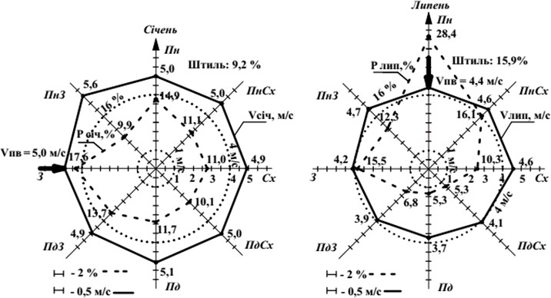

Рози вітрів та напрям пануючого вітру для м. Дніпра

Графічно характеристики вітрового режиму місцевості виражаються у вигляді рози вітрів. Для цього робиться побудова восьми напрямків і від точки їх перетину уздовж кожного напрямку відкладаються у довільному масштабі значення швидкості та повторюваності. З’єднання між собою прямими лініями значень точок швидкостей створює розу швидкостей, а значень повторюваності – розу повторюваності.
Повторюваність вітру – П, % – характеризує ймовірність вітру даного напрямку: пануючі вітри – якщо П ≥ 12,5 % – тільки вони враховуються в архітектурі, так як часто бувають.
Критеріями оцінки вітрового режиму є:
- переважний напрямок вітру;
- швидкість вітру з максимальною повторюваністю;
- можливість вітроохолодження будівель.
Ці показники використовуються для вирішення планувальних рішень, пов’язаних із розташуванням промислових підприємств відносно сельбищної території, визначенням меж санітарно-захисних зон, із вибором оптимальної

орієнтації вулиць і будівель, конфігурації забудови, типів житлових будинків, організації благоустрою дворових просторів.
Напрямок міських магістралей і розташування промислових районів обирають з урахуванням забезпечення аерації або вітрозахисту. При збігу напрямку вітру з магістраллю виникає ефект посилення швидкості вітру до 20
%. Розташування промислових районів за переважним напрямком вітру може значно погіршити екологію міста.
Вітровий режим визначає необхідність захисту від вітру територій міста відповідними планувальними заходами або, навпаки, аерацію територій і розкриття просторів на вітер.
Роза вітрів – векторна діаграма, що характеризує вітровий режим території: повторюваність, швидкість і температуру вітру.
Для оцінки повторюваності швидкості вітру на розу вітрів наноситься коло зі значенням ймовірності 16 %. Перевищення цієї вірогідності означає підвищену повторюваність вітру того чи іншого напрямку.
Швидкість вітру – V, м/c – інтенсивність (сила) вітру: при V ≤ 2 м/с – слабке провітрювання;
V = 3 – 4 м/с – оптимальні для аерації;
V > 4 м/с – протяги, необхідний захист від вітру.
Дія вітру на людину тісно пов'язана з температурою і вологістю повітря. У літню пору вітер знижує відчуття перегріву, а в зимовий час збільшує відчуття холоду. За температури від 20 до 28 °С вітер швидкістю до 2,5 м/с є комфортним; за температури від 28 до 33 °С вітер швидкістю 3,5 – 4,0 м/с дає охолоджувальний ефект, що покращує відчуття людини. При більш високих температурах вітер будь-якої швидкості шкідливий. За температури повітря, близької до температури шкіри людини (t ≥ + 33 °С) і низької вологості повітря (φ ≤ 25%), вітер знищує шар повітря навколо тіла людини, висушує шкіру й слизові оболонки дихальних шляхів, що погіршує відчуття людини. За температури менше ніж 10 °С сприятливою є швидкість вітру, яка забезпечує аерацію території – від 1 до 1,5 м/с. Якщо швидкість вище, то необхідно

захищати пішохода від вітру. В холодний період розраховують можливість вітроохолодження стін будинків у напрямках: де швидкість вітру перевищує 4,0 м/с.
Для оцінки швидкості вітру за напрямками використовують розу вітрів за середньомісячною швидкістю вітру в січні й липні. Побудова цієї діаграми аналогічна попередній, тільки на напрямках зображають швидкість вітру і наносять кола зі значенням швидкості 4 м/с і 1 м/с, що обмежують комфортну швидкість. Перевищення швидкості вітру понад 4 м/с означає вітровий дискомфорт через механічний вплив на будівлі, людей, зелені насадження, ґрунтовий і сніговий покрив. Вітер зі швидкістю нижче 1 м/с несприятливий протягом всього року через утворення зон застою повітря на території житлової забудови Сполучення сильних вітрів зі снігом призводить до утворення хуртовин, які є головним джерелом снігових відкладень. Під дією вітру снігові частки піднімаються над поверхнею снігового покриву і знову відкладаються там, де швидкість вітру знижується. Часті завірюхи зі значними снігоперенесеннями ускладнюють експлуатацію сельбищних територій.
Перенесення снігу починається за швидкості вітру понад 3 – 5 м/с, коли дрібні частинки снігу змішуються з приземним повітрям і утворюють турбулентний сніговітровий потік.
Основний показник снігоперенесення – обсяг снігу, принесеного в зимовий період. Він залежить від швидкості вітру, місцевих особливостей рельєфу, тривалості зимового періоду, кількості снігових опадів за зиму, висоти снігового, площі снігозбірного басейну, належність рослинності. Розроблення спеціальних заходів запобігання снігоперенесенню варто проводити в районах зі сніговим покривом більше 50 см, за обсягу снігоперенесення в межах 150 – 200 м3/м.
На рис. наведені рози вітрів в січні та в липні для м. Дніпра. Аналіз їх показує, що для даного району будівництва взимку переважний напрям вітру західний (17,6 %) із швидкістю – 5,0 м/с; найбільша швидкість вітру – 5,6 м/с із північно-західного напрямку з повторюваністю 9,9 %; найменша швидкість

вітру – 4,9 м/с із східного та північно-західного напрямків з повторюваністю 11,0 % та 13,7 %; літом переважний напрям вітру – північний (28,4 %) із швидкістю – 4,4 м/с; найбільша швидкість вітру – 4,7 м/с із північно-західного напрямку з повторюваністю 12,3 %; найменша швидкість вітру – 3,7 м/с із південного напрямку з повторюваністю 5,3 %.
Важливе значення при проектуванні має комплексна оцінка співвідношення температури та вітру. Оцінку температурно-вітрового режиму рекомендується проводити при всіх класах погоди, виходячи із сполучень температури та вітру і їх впливу на організм людини.

Розташування будівлі стосовно сторін світу
Будівлі в умовах Дніпра можуть бути орієнтовані без застосування додаткових заходів лише у вузьких секторах 50 – 200 °. При орієнтації фасадів будівель за напрямком від 200 до 290 °, необхідно або застосування сонцезахисних пристроїв , або архітектурно-планувальні заходи в міській забудові з ослаблення холодного вітру.

Теплозахист приміщень урбаністичної ферми:
У відповідності до ДБН Б.2.2-12:2018 «Планування і забудова територій», необхідним є забезпечення мінімальних тепловтрат у будівлі та формування раціонального теплового режиму:
- забезпечення комфортної температури повітря в приміщеннях (оптимально 16-18 ° С):
- забезпечення необхідної температури внутрішніх поверхонь, огороджувальних приміщення: стіни - мінімум 16-18 ° С (якщо температура нижча, то з'являється відчуття протягу біля стін, на стінах можливе випадання конденсату); статі - оптимально 22-24 ° С;
- забезпечення нормальної відносної вологості повітря в приміщенні (50-60%); менше 40% - сухість слизової оболонки, більше 60% - парниковий мікроклімат;
- обмеження руху повітря: максимально - 0,2 м / с, більше 0,2 м / с -
виникає відчуття протягу
Теплотехнічні якості цих огороджень повинні забезпечувати належний температурний режим у приміщеннях, допустиму величину коливань температури внутрішньої поверхні при температурних змінах зовнішнього повітря.. Крім того, температура внутрішньої поверхні огороджуючих конструкцій не повинна викликати у людини уяву холоду, а також сприяти неприпустимості конденсації вологи, що може призвести до появи сирості та псування оздоблювальних матеріалів (шарів). Огороджуючи конструкції повинні мати достатній опір повітря проникненню, тому що проникнення зовнішнього холодного повітря через матеріал погіршує його теплозахисні санітарно-гігієнічні якості. При проектуванні проводиться теплотехнічний розрахунок, метою якого є забезпечення сприятливого клімату у приміщеннях і нормативного температурно – вологісного стану огороджуючих конструкцій

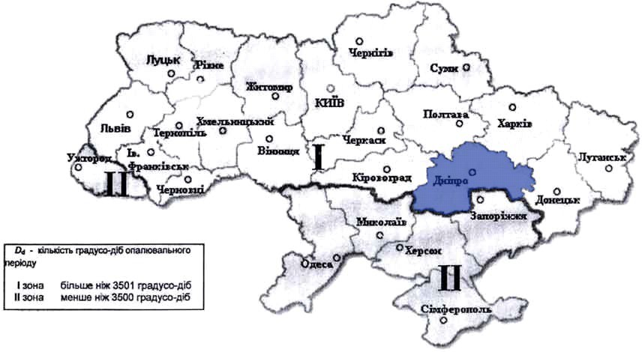
Рисунок 2 - Карта-схема температурних зон України

Таблиця 1 "Параметри клімату м. Дніпро"

Температура зовнішнього повітря, ˚С | Температурна зона
- 22 | І
ДБН В.2.6-31:2016

Таблиця 2 "Параметри мікроклімату приміщення Житлового комплексу"

Температура внутрішнього повітря, ˚С | Вологість внутрішнього повітря, %
+ 22 | 55

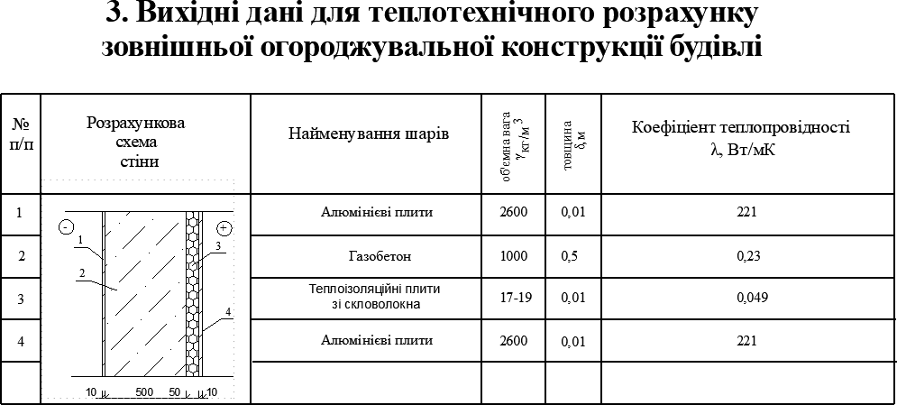

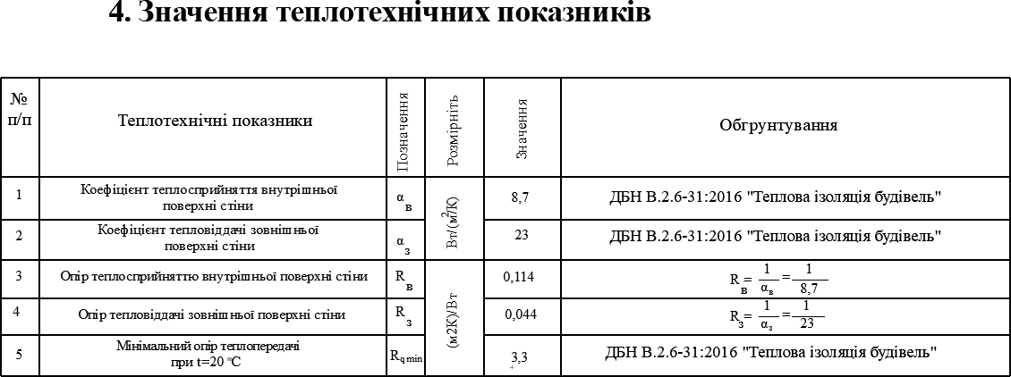

.

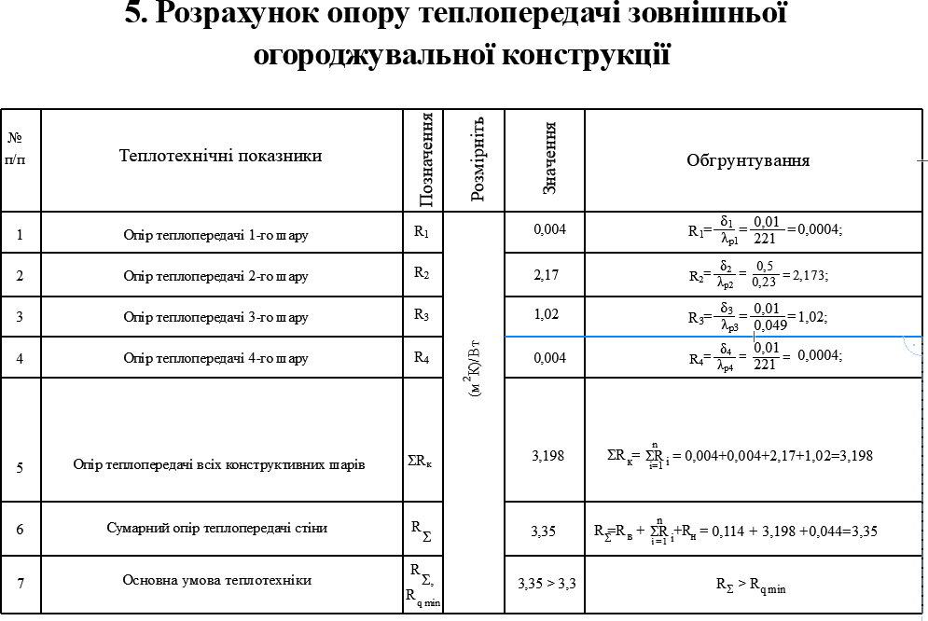

Товщина утеплювача - 50мм Товщина стіни: 0,01 + 0,5 + 0,05 + 0,01 = 0,57м
Висновок: Виходячи з теплотехнічного розрахунку, захисна конструкція задовольняє санітарно-гігієнічним нормам по тепловому захисту.

ІІІ. Проектування природного освітлення будівлі.
Природне освітлення поділяється на бокове, верхнє і комбіноване (верхнє і бокове), це впливає на побудову системи природного освітлення на поперечному розрізі будівлі.
Бокове природне освітлення – природне освітлення приміщень крізь світлові прорізи у зовнішніх стінах.
Верхнє природне освітлення – природне освітлення приміщень крізь ліхтарі, світлові прорізи в стінах, у місцях перепаду висот будинку.
Джерелами природного світла є сонце і атмосфера. Освітленість приміщень природним світлом залежить від світлового клімату даної місцевості, орієнтації вікон, якості і змісту шибок, кольору стін приміщення, затемнюючих світло предметів, розташованих всередині і поза приміщенням, глибини приміщення і величини світлової поверхні вікон.

Визначення нормованого значення коефіцієнту природної освітленості (КПО).

Нормоване значення КПО, е, для будинків, розташованих у різних районах, при орієнтування на північ слід визначати за формулою:

ЕN = ен * mN =2.5*0,9=2.25%

де е_{н} – значення КПО за таблицею 2 з ДБН В.2.5 - 28 – 2018 «Природне i штучне освiтлення", а також додаток К, таблиця K.I - Нормовані показники освітлення основних приміщень громадських, житлових, допоміжних будинків;
m_{N} – коефіцієнт світлового клімату, при південно-східній орієнтації = 0,9;
N – номер групи забезпеченості природним світлом

Визначення фактичного часу інсоляції

Побудова світлових кутів вікна
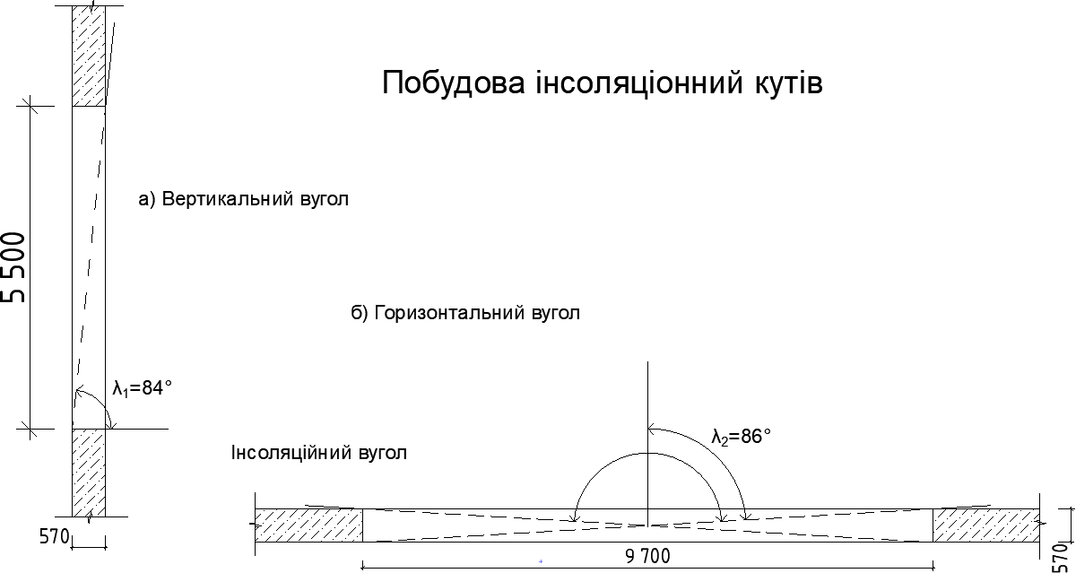

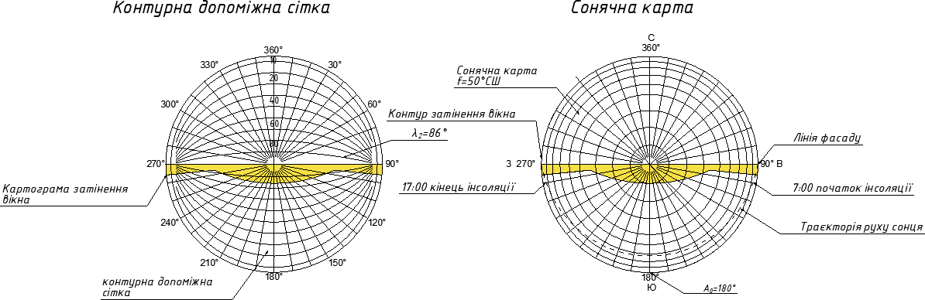

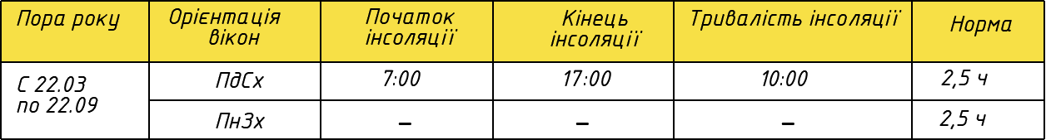

Висновок: через вікна приміщень урбаністичної ферми інсоляція (пряме сонячне світло) поступає протягом 10 годин, цього часу достатньо в період з 22.03 по 22.09 при орієнтації вікон на Південь.

Генплан М 1:500
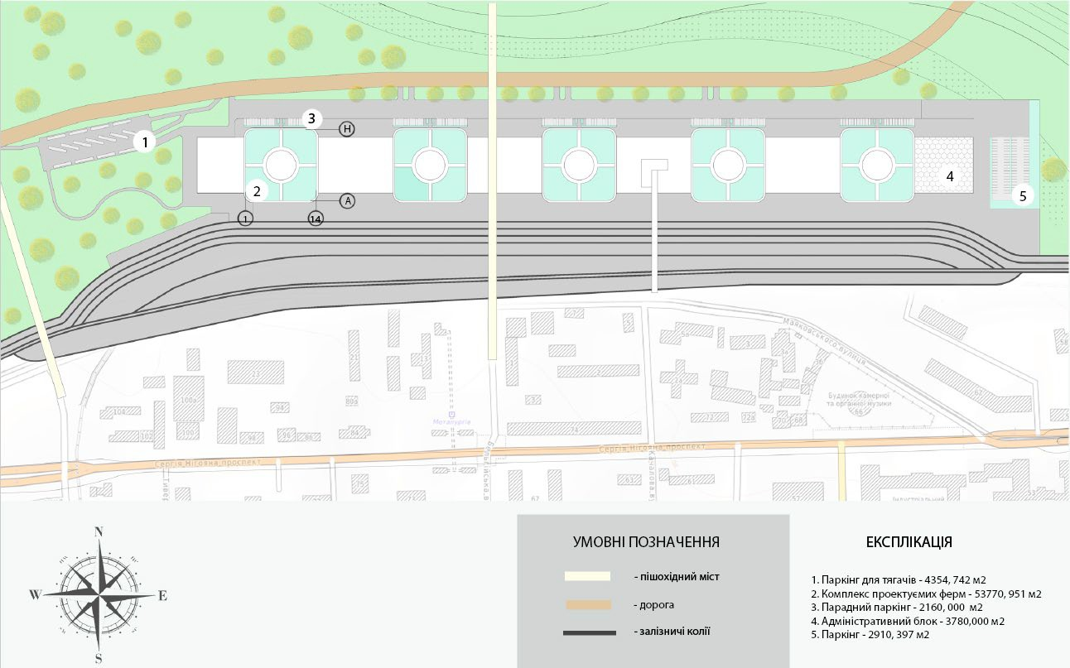

Визначення індексу ізоляції повітряного шуму перегородки між адміністративним приміщенням
Нормою параметру ізоляції повітряного шуму є індекс повітряного шуму, який розраховується за формулою: Jв=50+∆в, дБ, де:
∆в – поправка, визначається шляхом порівнювання двох частотних характеристик індексів повітряного шуму:
- Нормативного, значення вказані в ДБН В.1.1-31:2013
- Розрахункового, будується аналогічно ломаної лінії ABCD

Для побудови розрахункової частотної характеристики необхідно знати координати точки В:
m=h*γ₀, кг/м2 – поверхнева щільність конструкції

m=0.5*1000=500 кг/м2

mэ=h*k, кг/м² – еквівалентна щільність конструкції, де

k – коефіцієнт, що враховує відносності жорсткості огорожі = 1

mэ =0.5*1=500 кг/м²

f = абсциса точки В, Гц

f = 47000/500 = 94 Гц, частоту приймаємо 100 Гц

R = ордината точки В, Гц

R = 20lg*m_{э} -12, Гц

R = 20*lg500 -12= 46,6 ≈ 47 Гц

Матеріал конструкції | Товщина  h, м | Об’ємна вага γ, кг/м3 | Об’ємна щільність  m, кг/м2 | Частота  f, Гц | Ізоляція повітряного шуму  R, дБ
Газобетон | 0.5 | 1000 | 500 | 100 | 47

Визначення індексу ізоляції повітряного шуму

Частоти f, Гц | Значення звукоізоляції |  | Відхилення вниз від нормативної кривої Rрозр. – Rнорм.  а, дБ | Значення нормативної кривої, здвигнутої вверх на 13дБ  R` норм. | Відхилення вниз від R` норм. на 13дБ Rрозр. – R`норм.  а, дБ
 | Нормативні  Rнорм | Розрахункові  Rрозр
100 | 33 | 47 | - | 46 | -
125 | 36 | 47 | - | 49 | -
160 | 39 | 47 | - | 52 | -
200 | 42 | 47 | - | 56 | 3
250 | 45 | 54 | - | 58 | 4
315 | 48 | 56 | - | 61 | 5
400 | 51 | 58 | - | 64 | 6
500 | 52 | 60 | - | 65 | 5
630 | 53 | 62 | - | 66 | 4
880 | 54 | 64 | - | 67 | 3
1000 | 55 | 66 | - | 68 | 2
1250 | 56 | 68 | - | 69 | 1
1600 | 56 | 74 | - | 69 | -
2000 | 56 | 74 | - | 69 | -
2500 | 56 | 74 | - | 69 | -
3150 | 56 | 74 | - | 69 | -
4000 | 56 | 74 | - | 69 | -
5000 | 56 | 74 | - | 69 | -
Сума несприятливих відхилень |  |  | ∑а = 0 |  | ∑а` = 33
Середнє несприятливе відхилення |  |  | ∑а/18 = 0 |  | ∑а`=1.8
Поправка |  |  |  | ∆в = 13
Індекс ізоляції повітряного шуму |  |  |  | Jв = 50+∆в = 63
Нормативний індекс повітряного шуму |  |  |  | Jв норм. = 48
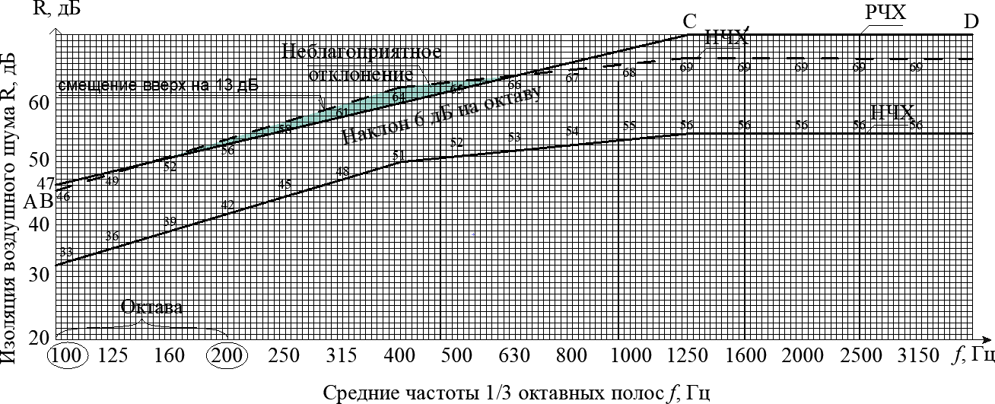

Висновок: В результаті акустичного розрахунку встановлено, що міжкімнатна газобетонна перегородка, товщиною 0,5 м відповідає вимогам акустики, так як Jв розр. >

Розділ 4

Охорона праці при будівництві та
пожежна безпека

1. Безпека при монтажі металевих конструкцій

Монтаж сталевих конструкцій та каркасів будівель передбачає виконання робіт на висоті і в небезпечних положеннях. Показники травматизму і смертності серед монтажників сталевих конструкцій значно перевищують і без того високі аналогічні показники серед працівників будівельної промисловості в цілому.

Проектуєма урбаністична ферма має габарити - 80х80 м в плані та висотою в 100 м. Вирішино встановлювати п*ять будівель ферм вздовж відведеної для проектування ділянки (рис.1).

Рис. 1 Генплан

Згідно з габаритами проектуємої ферми для монтажу металевого каркасу підходить баштовий приставний кран. Кріплення крана до споруджуваного будинку здійснюють за допомогою спеціальної рамки, приєднаної до башти. У зв*язку за висотою ферми - кран має бути статичний з улаштуванням фундаменту під кран та мати 10 позицій (рис.1.3)

Для монтажу вибрано кран КБ - 473 в базовому укомплектуванні (рис 1.2)

КБ - 473
Рис. 1.2 КБ - 473

Висота крана - 120 м
Виліт стріли 50 м, при вантажному підняттю груза в 2 т. Грузом для підняття та монтажу будуть слугувати металеві балки розміром 6х0,15х0,7 м та металеві круло пустотні колони розмірами 6х0.7 м. Кран закрілений спеціальними рамами до проектуємого будинку на висотах:

- 29 м
- 49 м
- 69 м

Опорою для крана слугує бетонний фундамент, до якого кран кріпеться анкерними болтами.

Рис.1.3 Зони території при роботі крана

Зона виліту стріли крана 50 м. Розміщення в 10 позиції дає змогу виконати монтаж 5ти ферм та улаштування зони для складських приміщень, пунктів заправки будівельного транспорту , биту та інших об"єктів.

Небезпечна зона крану (рис1.4) становить радіс в 69 м - вираховано за формулою :

А = В + С + D , де:

А - небезпечна зона роботи крану
В - радіус виліту стріли
С - середні габарити вантажу
D - відстань відліту вантажа від точки падіння

Середній габарит вантажу - 3 м від 6ти метрової металевої балки. Відліт вантажа вираховується в 7 м на висоту в 10 м. При
збільшенні висоти на кожні 10 м додається по 1 м відліта. Тож в данному проекті зона відліту - 16 м.

А = B + C +D = 50 + 3 + 16 = 69 м - зона відліту

Рис.1.4 Небезпечна зона крану

2. Пожежна безпека при експлуатації

При виникненні пожежі повинна сигналізувати противопожежна система для оповіщення всього пресоналу та автоматичне повідомленя пожежної служби безпеки. До приізду рятувальників діє автономна система противопожежної охорони при самій можливості та справності системи гасіння пожежі. Заїзд на територію урбаністичних ферм запланований в 5ти місцях на ділянці. Та передбаченна вільна зона для безперешкодного гасіння пожежі в 40 метрів (20 метрів зона товару та 20 м зона трансферу транспорта на території ) (рис.1.5)

Рис. 1.5 Схема зони гасіння пожежі

При проектуванні урбаністичної ферми були передбачені шляхи евакуації. При сходових клітинах запроектовані вакумні тамбури, для противопожежної безпеки та запроектовані два противопожежні автономні ліфти. При надзвичайній пригоді шляхи евакуації ведуть саме через противоп. ліфти та вакумні сходи в осях 6-7, Е-Ж, И-Й.
Також присутня система пожежогасіння. На першому поверсі запроектовані пожежні виходи та вихід через центральний вхід.

Найближча пожежна частина знаходиться в 2 км від проектуємої ділянки на вул. проспекту Свободи і орієнтовний час прибуття - 4 - 5 хв.

3. Розрахунок штучного освітлення

Для розрахунку беремо приміщення n39 - цех на продукцію ферми.

Розмір приміщення 10,15 м на 23,45 м
S = 238 м3

Метод світлового потоку

Основне розрахункове рівняння методу світлового потоку, за яким можливо визначити світловий потік лампи світильника, має такий вигляд

Визначивши світловий потік лампи Фп за таблицями довідникової літератури вибирають найближчу стандартну лампу, причому її світловий потік не повинен відрізнятись від розрахункового на (–10)...(+20%).
При неможливості вибрати лампу з таким наближенням коректується кількість ламп у світильнику (n), або ж кількість світильників (N). Якщо вже є відомим вид світильника та кількість і тип ламп в ньому, тобто відомий світловий потік світильника, то розрахунок зводиться до визначення N. Формула ( 1.1 ) використовується також для виконання перевірочних
розрахунків. Коефіцієнти використання світлового потоку світильників та технічні дані деяких ламп наведені в таблицях освітлення в ДБН табл.1.1...1.4.

Джерела та нормативні кодекси :

- Кодекс цивільного захисту України.
- ДБН В.1.1.7:2016. Пожежна безпека об’єктів будівництва.
- ДБН В 2.1-10:2008 Основи і фундаменти будівель та споруд
- ДБН В 2.6-98:2009 Бетонні та залізобетонні конструкції
- ДБН В.2.2-16:2019 Культурно-видовищні та дозвіллєві заклади
- ДБН Б.2.2-12:2018 Планування і забудова територій
- ДБН В.2.5-67:2013 Опалення, вентиляція та кондиціювання

